宿舍感应门铃遥控开门器
大学的男生宿舍在印象中总是一个比较热闹的场所，男生们似乎总有用不完的精力。

当带上耳机，沉浸在游戏音乐电影中时，总是会发生有同学过来敲门却没有人能听到。或者是宿舍所有人都躺在床上，下床开门费劲，如果能够遥控开门就好了。所以，我们设计了一个宿舍感应门铃并且能够实现遥控开门，让你可以在做任何事情时都能听到门铃声，哪怕带上耳机，你的屏幕也会告诉你有人在门外按门铃，可以通过遥控器遥控开门。
当然，装上了门铃总归会遇到有人乱按门铃骚扰的现象。
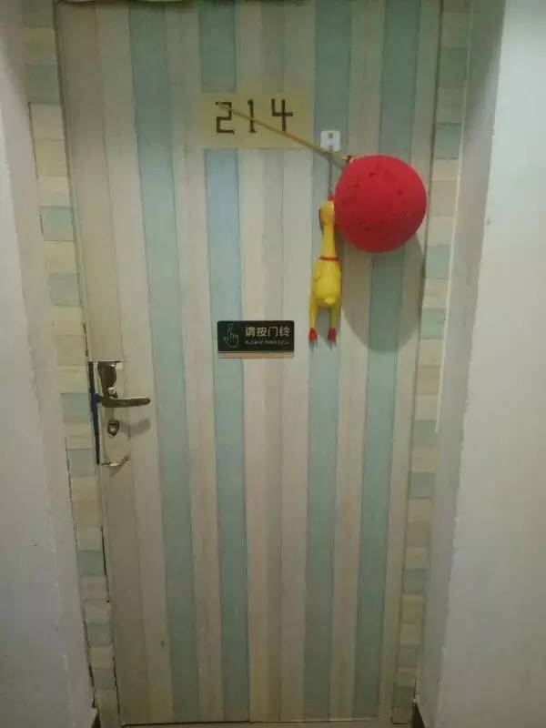
针对这种情况，我们在门铃上增加了一个人体感应传感器，只有确定有人长时间站在门口门铃才会响。这样就能有效减少有人骚扰的情况。

